D I S E Ñ O D E P Á G I N A

Cuando estamos escribiendo en un documento Word es como si lo hiciéramos en una hoja de papel que luego puede ser impresa. Por lo tanto, existe un área en la cual podemos escribir y unos márgenes los cuales no podemos sobrepasar.

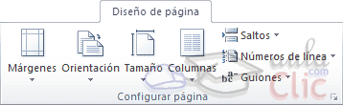

Tanto si escogemos la opción de personalizar, como si pulsamos el pequeño botón de la esquina inferior derecha del grupo Configuración de página, veremos la siguiente ventana.

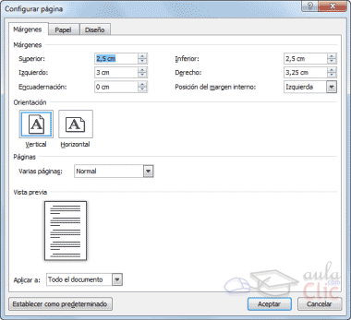

E N C A B E Z A D O Y P I E D E P A G I N A

Un encabezado es un texto que se insertará automáticamente al principio de cada página. Esto es útil para escribir textos como, por ejemplo, el título del trabajo que se está escribiendo, el autor, la fecha, etc.

El pie de página tiene la misma funcionalidad, pero se imprime al final de la página, y suele contener los números de página.

Para modificarlos vamos a la pestaña Insertar y hacemos clic en alguno de los dos botones (Pie de página o Encabezado) y seleccionamos la opción Editar.

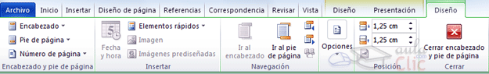

N U M E R O D E P A G I N A

Cuando creamos un documento, Word numera correlativamente las páginas para poder referenciarlas, ese número es el que aparece en la parte izquierda de la barra de estado, pero este número de página no aparece en el documento

Si queremos que los números de página aparezcan en nuestro documento cuando lo imprimamos deberemos insertarlos desde la pestaña Insertar, desplegando la opción Número de página y eligiendo dónde queremos que aparezca el número.

